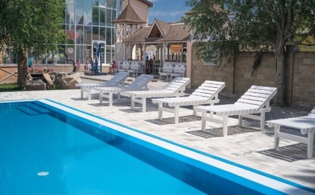
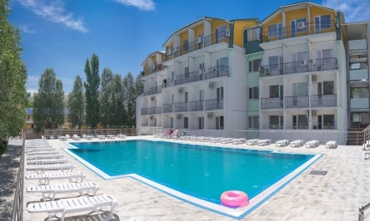
КОБЛЕВО,отель «ПАРАДИЗ»
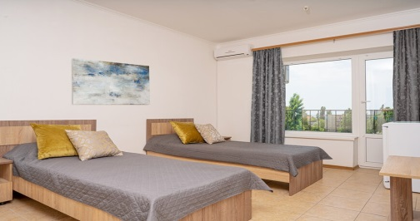
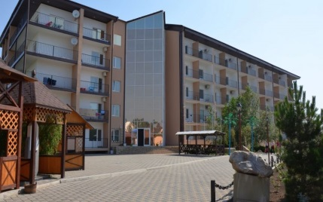
Расположение: 220 метрах от моря.
Комфорт 2-местный (2, 3 корпус) максимальное размещение 2:две полуторные кровати, необходимая мебель, балкон, ТВ холод., кондиц.,душевая кабина, туалет, умывальник.
Комфорт 2-местный (1 корпус) максимальное размещение 2+1:две полуторные кровати, необходимая мебель, балкон, ТВ холод., кондиц., душевая кабина, туалет, умывальник.
Стандарт 3-местныймаксимальное размещение 3:3 спальных места,необходимая мебель, балкон, ТВ холод., кондиц.,душевая кабина, туалет, умывальник.
Полулюкс максимальное размещение 4+2:двуспальная кровать, необходимая мебель,мягкий уголок, ТВ, холод., балкон, кондиц.,душевая кабина, туалет, умывальник.
Территория: Wi-Fi, детский городок, спортивная площадка с тренажёрами, оборудованные беседки для отдыха с мангалом. НОВЫЙ бассейн работает с самого утра.Вас ждут удобные лежаки и навесы, защищающие от жаркого солнца, рядом с бассейном оборудован бар, в котором подают прохладительные напитки, кофе, чай и коктейли.
Питание: кафе-бар и столовая.FB (шведский стол) - 15$ FB(комплекс на выбор) – 10$
Пляж: пляж песчаный, вход в море пологий. Имеются водные развлечения, прокат шезлонгов и зонтиков.
Дополнительно: камера хранения, гладильные комнаты, салон красоты, парковка, экскурсии.
Дата заезда | Комфорт  2-местный  (1 корпус) | Стандарт  2-местный | Доп.место
03.08-15.08.21 | 280 | 260 | 150
08.08-20.08.21 | 280 | 260 | 150
13.08-25.08.21 | 280 | 260 | 150
18.08-30.08.21 | 280 | 260 | 150
23.08-04.09.21 | 280 | 260 | 150
28.08-09.09.21 | 240 | 260 | 150
02.09-14.09.21 | 230 | 260 | 150
Стоимость указана за одного человека в S. Окончательная стоимость тура формируется с учетом курса НБРБ на день оплаты +3%.
В стоимостьвходит: | В стоимость не входит:
-проживание 11 дней/10 ночей.  - проезд на комфортабельном автобусе с сопровождением руководителя. | - тур.услуга – 60 BYN, дети до 12 лет – 40 BYN  - мед. страховка – 5 у.е., дети до 10 лет - оплата в BYNпо курсу НБРБ.  - одноразовый курортный сбор (оплачивается самостоятельно в отеле).  - ПЦР-тест
Документы:
- действительный паспорта гражданина РБ, для детей – паспорт РБ, для ребенка без обоих родителей необходимо иметь нотариально заверенное разрешение на выезд от обоих родителей.
- НАЛИЧИЕ ПОЛИСА МЕДИЦИНСКОГО СТРАХОВАНИЯ, который покрывает лечение COVID-19 в случае выявления заболевания, ОБЯЗАТЕЛЬНО ДЛЯ ВСЕХ ИНОСТРАНЦЕВ, КОТОРЫЕ ХОТЯТ ВЪЕХАТЬ В УКРАИНУ ИЛИ ЕДУТ ТРАНЗИТОМ.В случае отсутствия полиса иностранному гражданину будет отказано в пересечении государственной границы Украины.
- отрицательный результат ПЦР-теста, сделанного не более чем за 72 часа до пересечения границы. Возрастных и других исключений, не предусмотрено!

